LOEKIE KLEURPLAATWEDSTRIJD - LEGO WORLD 2009
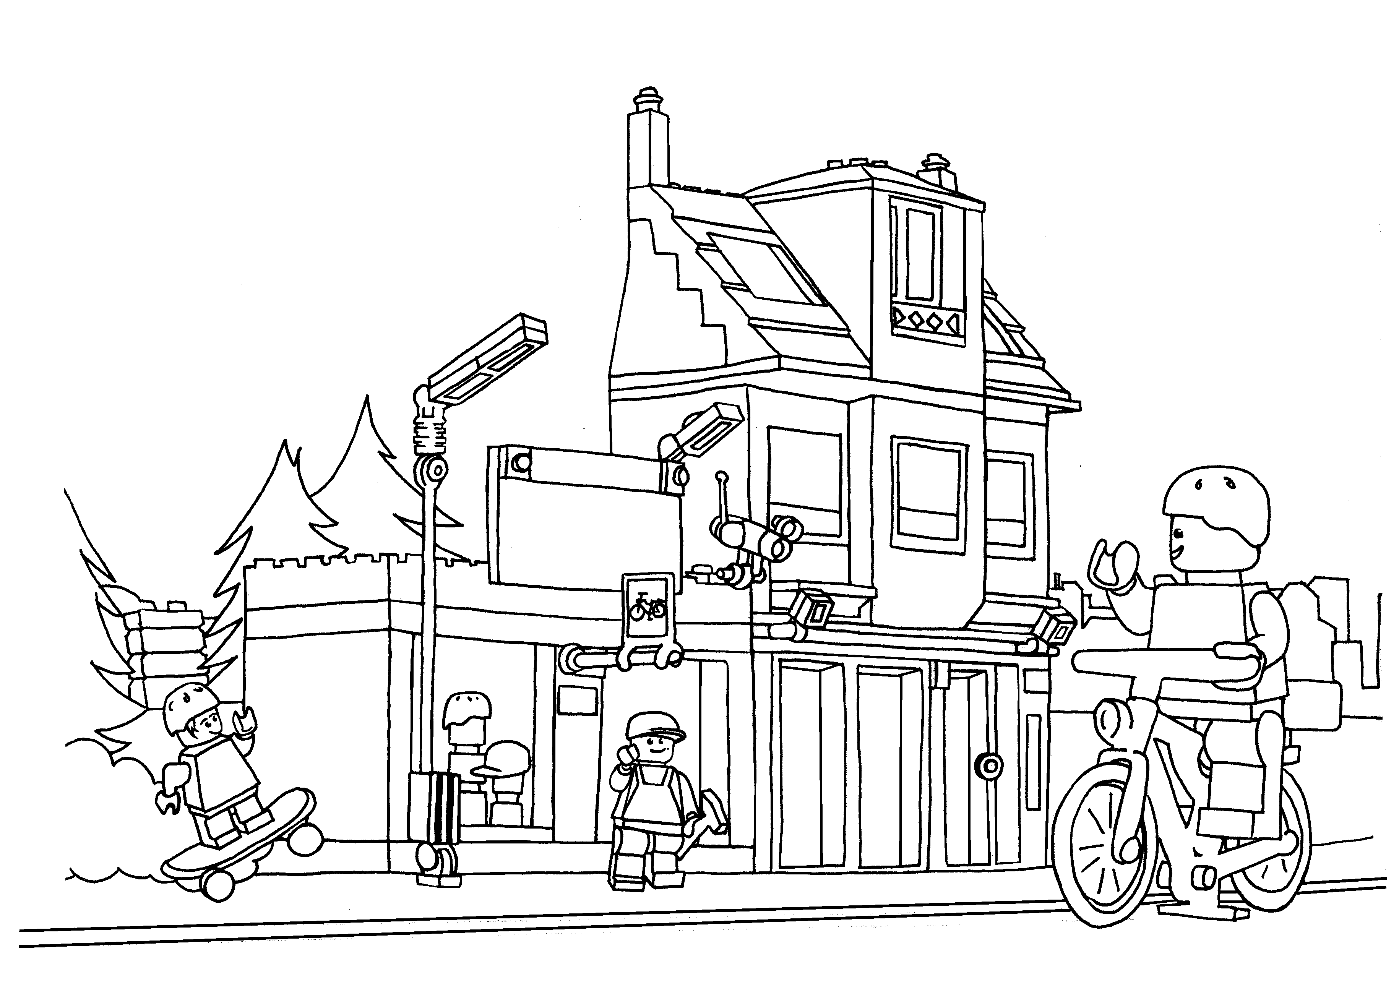
Naam:……………………………………………………………Leeftijd:……………..
Adres:…………………………………………………………………………………….Woonplaats:……………………………………………………………………………..
Telefoon:……………………………E-mail:……………………………………………


Ik wil graag de volgende fiets………………………………winnen, omdat………………………………………………………
………………………………………………………………………………………………………………………………………….

